gplot2学习笔记之颜色标度
2015-10-24 21:42 3042人阅读 评论(0) 收藏 举报
分类：
R语言（14） ggplot2（6）
版权声明：本文为博主原创文章，转载请注明出处。
目录(?)[+]
除了位置标度之外，最常用的图形属性就是颜色了。对于连续型变量有三种基于渐变的方法，对于离散型有两种方法。rgb 编码的色彩空间使用了红、绿、蓝三种光的强度来表示一种颜色，这种色彩空间存在个问题：视觉感知上不均匀。这里使用的是hcl 色彩空间的现代方案，它分别由色相（hue）、彩度（chroma）、明度（luminance）三部分构成。
以下标度对边界色（colour）图形属性和填充色（fill）图形属性均有效。

连续型：
根据颜色梯度色彩数量划分，共有三类连续型颜色梯度（即渐变色）：
- scale_colour_gradient()和scale_fill_gradient()：双色梯度。顺序由低到高，参数low 和high 用于控制此梯度两端颜色；
- scale_colour_gradient2()和scale_fill_gradient2()：三色梯度。顺序为低-中-高，参数low和high 用于控制此梯度两端颜色，中点默认值是0，可以用参数midpoint 将其设置为任意值；
- scale_colour_gradientn()和scale_fill_gradientn()：自定义的n 色梯度。此标度需要赋给参数colours 一个颜色向量。不加其他参数的话，这些颜色将依照数据的范围均匀地分布。如果你需要让这些值不均匀地分布，则可以使用参数values。如果参数rescale 的值是TRUE（默认），则values 应在0 和1 之间取值，如果rescale 取值FALSE，则values 应在数据范围内取值。

颜色梯度常被用来展示一个二维表面的高度，用以描述第三维度，颜色的深浅代表着不同的值，例如描述地势高低时，地势的高低常常用颜色深浅来展现。以下将使用R自带的一个向量数据集volcano，经过以下转换成数据框（ggplot2 只接受数据框类型）：
[plain] view plain copy
- <span style="font-size:14px;">library(reshape2)
- volcano3d <- melt(volcano)
- names(volcano3d) <- c("x", "y", "z")
- p <- ggplot(data,aes(x,y,fill=z)) + geom_tile() p
- p + scale_fill_gradient(limits=c(120,170))
- p + scale_fill_gradient(low = 'blue', high = 'red')</span>
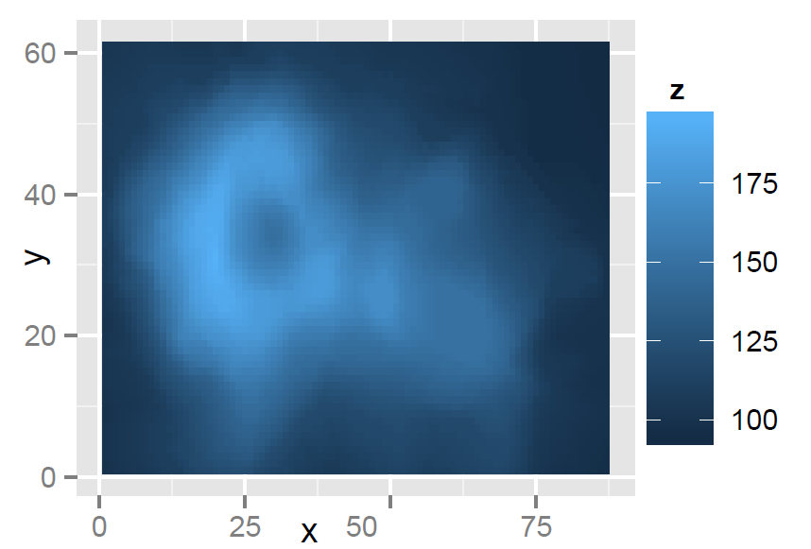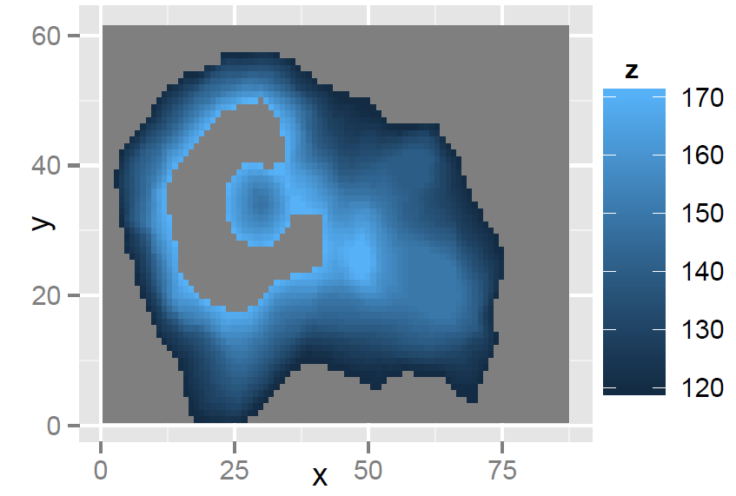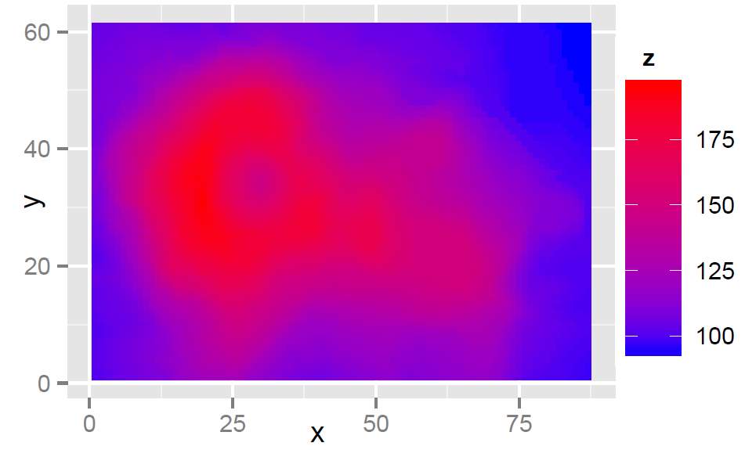
第一个使用默认参数；第二图使用了参数 limits=c(120,170)，用于控制填充颜色的值范围，所以小于 120 与大于 170 的值都没有颜色（即都是灰色）；最后一个图中使用了参数 low 与 high，控制颜色在 low 与 high 之间渐变。

[plain] view plain copy
- <span style="font-size:14px;">p + scale_fill_gradient2(low = 'blue', high = 'red')
- p + scale_fill_gradient2(low = 'blue', high = 'red', midpoint = 150)</span>
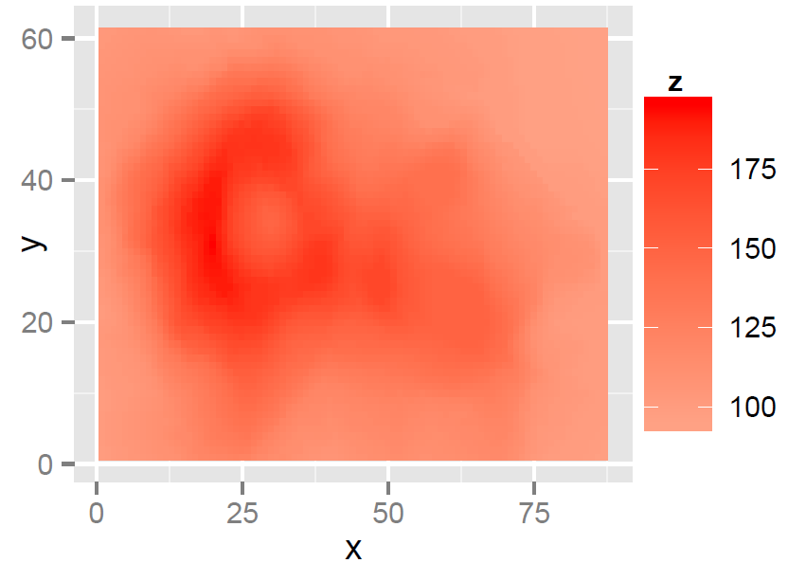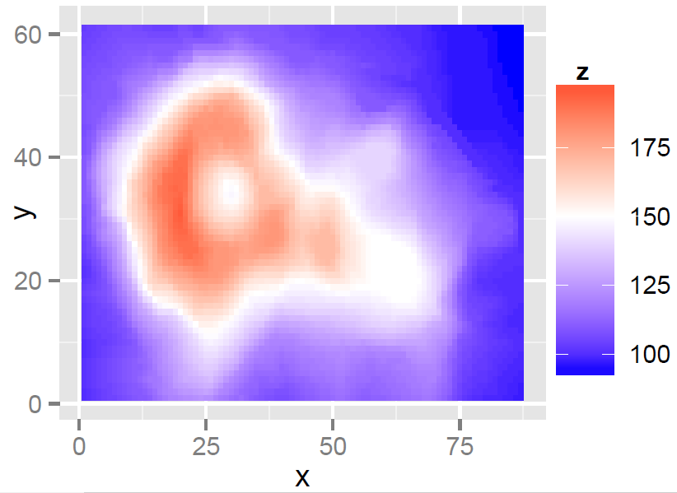
以上两图都设定了颜色由 blue 到 red 渐变，但是左图使用默认参数 midpoint=0，右图使用参数midpoint=150，而 z 值的范围是 94~195，所有他们在图中实际渐变色为，左图：浅红-红，右图：蓝-白-红 。

[plain] view plain copy
- <span style="font-size:14px;">p + scale_fill_gradientn(colours = c('black','blue','red','white'))
- p + scale_fill_gradientn(colours = topo.colors(10))
- p + scale_fill_gradientn(colours = terrain.colors(10))
- p + scale_fill_gradientn(colours = heat.colors(10))</span>

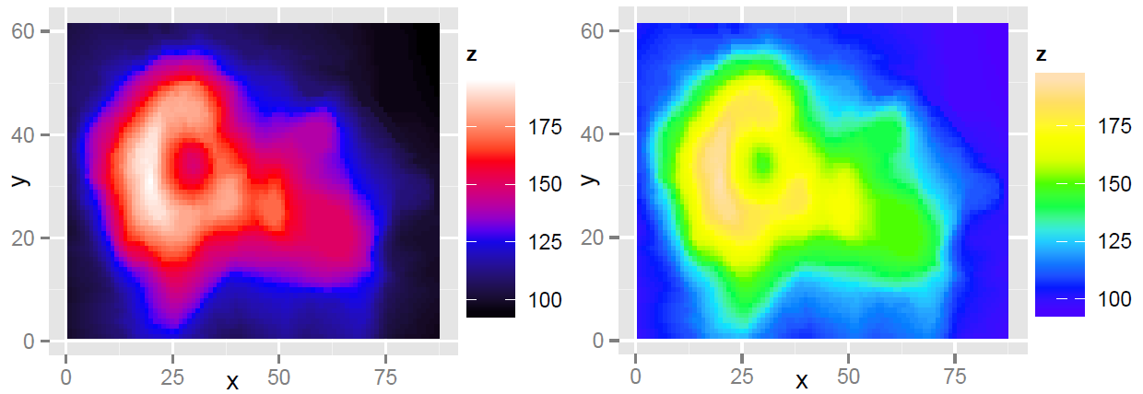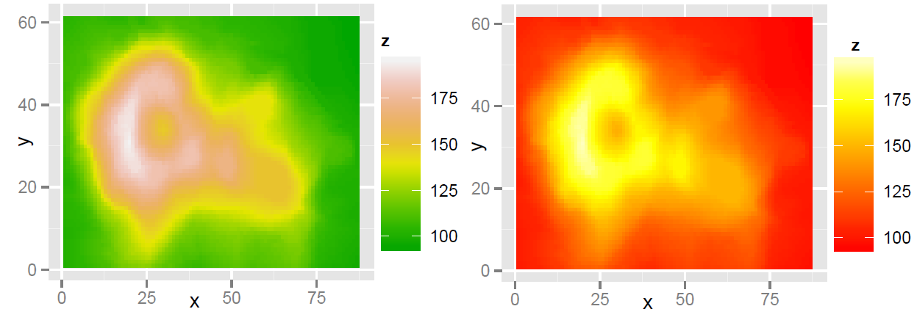

离散型：
离散型数据有两种颜色标度。一种可以自动选择颜色，另一种可以轻松地手工从颜色集中选择颜色。
默认的配色方案，即scale_colour_hue()、cale_fill_hue()，可通过沿着hcl 色轮选取均匀分布的色相来生成颜色。这种方案对颜色较少时有比较好的效果，但对于更多不同的颜色就不好区分开来。里面的各个参数就不多说了，具体查看帮助。
另一种可选的方案是ColorBrewer 配色，http://colorbrewer.org。使用的是scale_colour_ brewer ()、scale_fill_ brewer ()。要想了解所有的调色板，可以使用RColorBrewer::display.brewer.all()查看。以下是调色板：
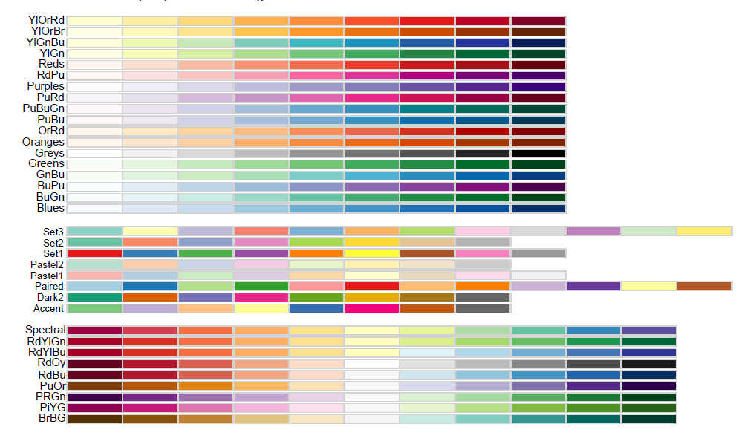

使用时，用参数palette=”调色板名称或者数字”。例如，使用第二个调色板时用palette = 2（等价于palette = 'YIOrBr'）。以下以画箱线图为例。

[plain] view plain copy
- <span style="font-size:14px;">dsamp <- diamonds[sample(nrow(diamonds), 1000), ]
- (d <- ggplot(dsamp, aes(cut, price, fill = cut)) + geom_boxplot())
- d + scale_fill_brewer()
- d + scale_fill_brewer(palette = 2)
- d + scale_fill_brewer(palette = "Spectral")</span>

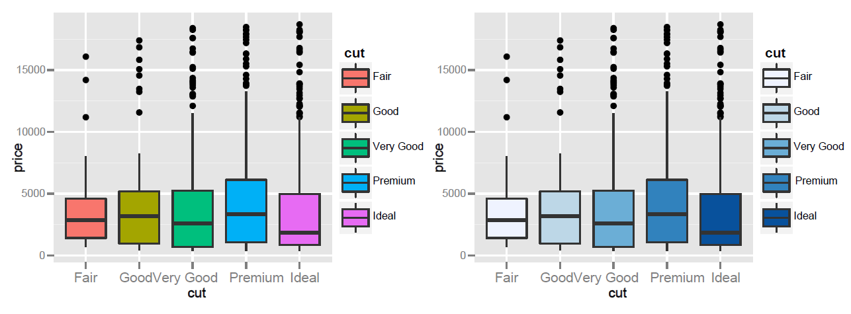
左上图使用默认配色方案 cale_fill_hue()；后三种都是使用第二种配色方案，分别使用的调色板是：默认调色板、YIOrBr 调色板、Spectral 调色板。

